小千谷旅する案内帳「千の谷の物語と雅色の郷 小千谷」

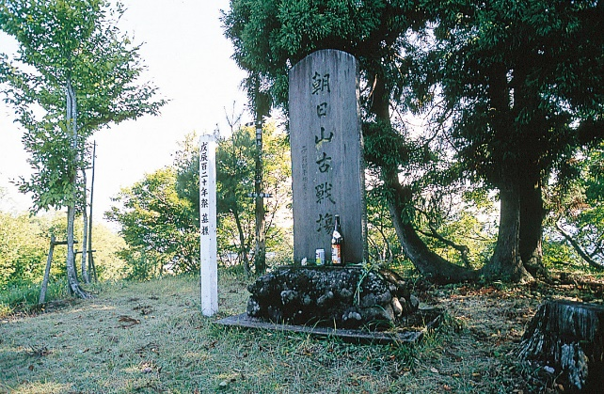
朝日山 古戦場

ガイド案内
- 北越戊辰戦争の際、激戦地となった朝日山（標高３４１ｍ）は榎峠（えのきとうげ）と共にこの辺りの重要な軍事拠点でした。
- 慶應4年５月１０日、長岡藩を中心に会津藩、桑名藩の小隊を遊軍につけて一斉に軍事行動をとりはじめたのである。
- 長岡藩総督の河井継之助はこの朝日山を重要な軍事拠点とし、敵の守りが薄かったこともあり１日でここを奪い取った。榎峠も翌日の夜明けには長岡藩の手に落ちた。
- その後、西軍は援軍を待って５月１３日早朝、霧に紛れて頂上を攻撃する予定であったが、援軍の到着が遅れ霧が晴れてしまうのを焦った参謀、時山直八は奇襲をかけたが失敗した。時山もこの時被弾し即死であった。遺体を運べる状態では無かったため、やむなく首を切って退却した。
- 頂上には、長岡藩が掘ったフランス式塹壕が今でも残されている。
- 山に登る途中には、東軍兵士を弔った小さな墓が点在している。
- 頂上には、朝日山古戦場の碑が建っているが、これは松平保男氏（容保公の７男で１２代当主）の揮毫で、昭和１６年の建立。現在のように車も通れない時代にこのような大きな石碑を建てた先人の志が如何ばかりかと思われる。
- この年は雨が続き、信濃川も増水して舟を出すのもたいへんであった。岩村がもう少し戦術に長け、舟を集めてさえあれば西軍はもっと援軍を送り、戦いやすかったはずであった。

エピソード
- 船頭の確保ができず難儀していた西軍は船頭たちの命を脅かすような脅しをかけてきた。小千谷の庄屋佐藤半左エ門に首を切られて死ぬよりも舟を出して死んだ方が後のためになるからと諭され、西軍は１艘につき１００両出すからと約束して舟を出させた。しかし後日３両しかもらえず船頭たちは役所に訴えたが、取り合ってもらえなかかったそうだ。
- 時山直八が奇襲をかけた時、頂上には桑名藩の立見鑑三郎がいた。彼が先に着いた仲間のふりをして油断させ、引き揚げ始めたところを狙って時山たちに背後から銃弾を浴びせた。
- 戦が膠着状態になり、信濃川をはさんで砲撃し合っていた。夜になると榎峠の山肌に篝火が数多く焚かれ小千谷の軍勢の士気を圧倒した。その時に詠まれたのが有名な「敵（あた）まもる砦の篝かげふけて夏も身にしむ越の山風」（山県有朋公）である。
メモ

